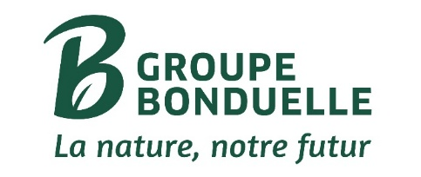

El Grupo Bonduelle obtiene la certificación B Corp™ en todas sus operaciones a nivel mundial

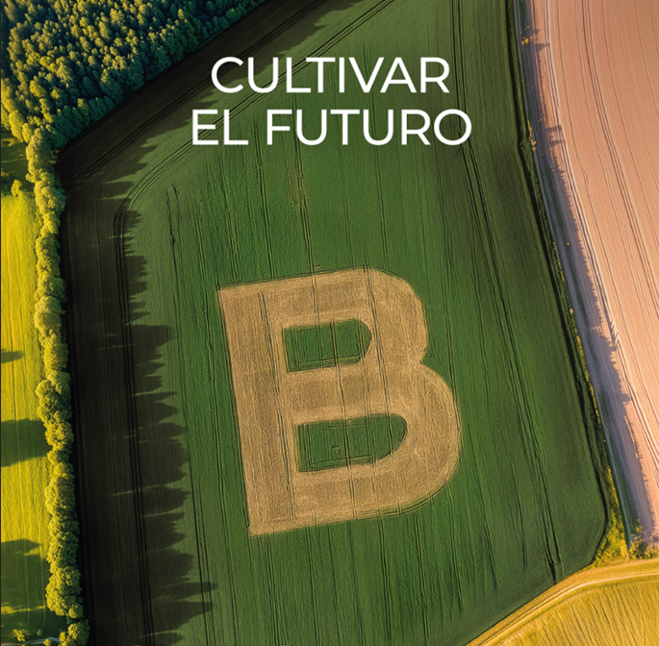
Villeneuve d’Ascq, 12 de enero de 2026. Convencido de que el impacto positivo es una fuerza al servicio de la empresa y la sociedad, el Grupo Bonduelle anuncia que ha obtenido la certificación internacional B Corp™ en todas sus operaciones a nivel mundial. Este importante hito sitúa a Bonduelle en el selecto círculo de grupos franceses certificados como B Corp™ y contribuye a su ambición de inspirar la transición hacia una alimentación más vegetal, contribuyendo al bienestar de las personas y a la preservación del planeta.
Esta certificación mundial, iniciada en 2018, se inscribe en el corazón del plan de transformación de la empresa, «Transform to Win», que sitúa la sostenibilidad en el centro de su modelo de negocio. En un contexto económico exigente, Bonduelle reafirma que el rendimiento y la perennidad de la empresa dependen de la plena integración de los retos sociales y medioambientales, del campo al plato.
«Más que un simple reconocimiento, B Corp™ es un exigente proceso de mejora continua que refuerza nuestra transparencia y la coherencia de nuestros compromisos con nuestras partes interesadas. Es un compromiso diario para convertirnos en una empresa mejor para el mundo. Al integrar este enfoque en todas nuestras actividades, construimos un modelo de negocio más responsable y resiliente, orientado por la gestión de nuestros impactos», declaró Xavier Unkovic, director general del Grupo Bonduelle.
Para Bonduelle, ser una empresa B Corp™ también significa:
- 11 000 chefs formados en cocina vegetal en 3 años.
- 98 % de los productos con Nutri-Score A o B.
- 59 % de nuestros agricultores practican la agricultura regenerativa, y serán el 80 % en 2030.
- El 73 % de las superficies cultivadas regables equipadas con sistemas de limitación del riego, que serán el 90 % en 2030
- El 100 % de nuestros centros implicados en iniciativas locales con impacto
- Una tasa de implicación de nuestros colaboradores del 71 %
«B Corp™ ha creado una dinámica única en Bonduelle. Nos ha permitido mejorar de forma estructurada nuestras prácticas sociales, medioambientales y de gobernanza, reforzar nuestra transparencia y contribuir a la pertinencia de nuestras ofertas y nuestras marcas. La integración de esta referencia en nuestro día a día da sentido y permite que cada persona de la organización contribuya a una alimentación más sostenible», afirma Céline Barral, directora de Estrategia, Marcas e Impacto.
En colaboración con su ecosistema de productores fieles, el grupo familiar lleva más de 170 años creando una oferta alimentaria que pone a diario productos de calidad en las mesas. Mucho más que una etiqueta, la certificación B Corp™ es un proceso de progreso exigente y continuo. Evalúa a las empresas en función de cinco pilares fundamentales: gobernanza, empleados, comunidades, clientes y medio ambiente. En Bonduelle, este enfoque moviliza a todos los equipos, transforma cada función y orienta cada decisión. Se trata de una ambiciosa aventura colectiva que abarca todas las entidades del grupo en todo el mundo. Este éxito es el resultado de un esfuerzo colectivo excepcional: los equipos de Bonduelle se han movilizado con pasión para evaluar y mejorar sus prácticas.
Con B Corp™, Bonduelle confirma que la gestión consciente de los impactos medioambientales y sociales es una fuerza para la empresa y continúa con su ambición: construir un futuro en el que el rendimiento económico y el impacto positivo vayan de la mano.
¡Lo mejor está por saborear!
Sigue esta aventura en https://www.bonduelle.com/en

Sobre B Corp
B Corp es un movimiento global que trabaja para transformar la economía. La B de B Corp significa “beneficio”: para las personas y el planeta, no solo para los accionistas. La certificación B Corp es una certificación privada y voluntaria emitida por la organización internacional sin ánimo de lucro B Lab a empresas comerciales que cumplen con estándares sociales, medioambientales, de gobernanza y transparencia. Hoy, más de 10.000 empresas de todos los tamaños y sectores están certificadas en más de 100 países, incluyendo más de 600 en Francia. La certificación se basa en la Evaluación de Impacto B, un marco estructurado en torno a cinco áreas de impacto: Gobernanza, Empleados, Comunidad, Medio Ambiente y Clientes. Reconoce un rendimiento global por encima de un umbral de impacto de 80 puntos, sin garantizar la excelencia en cada área y promoviendo un camino de mejora continua. No se aplica a un producto o servicio específico, sino a la empresa en su conjunto.

Sobre el Grupo Bonduelle:
El Grupo Bonduelle es, ante todo, una historia familiar del norte de Francia que se desarrolla desde hace siete generaciones. Presente en casi 100 países, estamos orgullosos de nuestras marcas icónicas: Bonduelle, Cassegrain y Globus. Trabajamos con cerca de 2.000 agricultores apasionados para ofrecerte verduras y legumbres cosechadas en su punto óptimo de sabor y nutrición.
Porque creemos que cada comida es una oportunidad para marcar la diferencia, estamos comprometidos a inspirar la transición hacia una alimentación más vegetal, para el bienestar de todos y la preservación del planeta. Ya con un 80% de certificación B Corp, ahora hemos obtenido la certificación completa para el grupo Bonduelle, confirmando nuestro compromiso con un modelo más sostenible y responsable. Para el ejercicio 2024-2025, la empresa generó una facturación de 2.200 millones de euros.
Más información en www.bonduelle.es

Contacto de prensa: Vanessa Vazzaz (vanessa@ui-agency.fr )

